Компоненты банка данных Тема 3
Банк данных является сложной человеко-машинной системой, включающей в свой состав различные взаимосвязанные и взаимозависимые компоненты, (рис. 1.1).
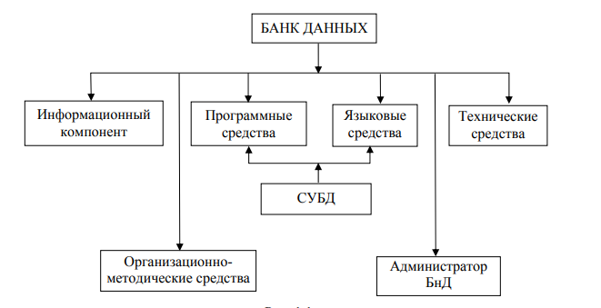
Информационная компонента. Ядром БнД является база данных (БД).
База данных — это поименованная совокупность взаимосвязанных данных, находящихся под управлением системы управления базой данных.
Существует множество определений базы данных. Некоторые из них имеют право на существование. Другие устарели и не соответствуют современным представлениям о БД. Так, в ранних определениях базы данных указывалось на их неизбыточность, отсутствие дублирования данных в них. На самом деле это не так. В базах данных может наблюдаться избыточность информации. Она может быть вызвана спецификой используемой модели данных, не позволяющей полностью устранить дублирование, или технологическими причинами (обеспечение большей надежности, сокращение времени реакции системы и др.). Но это должна быть управляемая избыточность, причины и цели возникновения которой известны администратору базы данных и управляются как им, так и системой управления базами данных (СУБД). Системой управления базой данных называется совокупность языковых и программных средств, облегчающих для пользователей выполнение всех операций, связанных с организацией хранения данных, их корректировкой и доступом к ним.
Программные средства БнД представляют собой сложный комплекс, обеспечивающий взаимодействие всех частей информационной системы при ее функционировании.
Основу программных средств БнД представляет СУБД. В ней можно выделить ядро СУБД, обеспечивающее организацию ввода, обработки и хранения данных, а также другие компоненты, обеспечивающие настройку системы, средства тестирования, утилиты, обеспечивающие выполнение вспомогательных функций (восстановление баз данных, сбор статистики о функционировании БнД и др.). Важной компонентой СУБД являются трансляторы или компиляторы для используемых ею языковых средств. Управляет базой данных администратор базы данных. Необходимо отметить, что при рассмотрении всего контура управления базой данных, следует учитывать и операционную систему (ОС), поскольку программы управления базой данных выполняются непосредственно под управлением ОС. Подавляющее большинство СУБД работает в среде универсальных операционных систем и взаимодействует с ОС при обработке обращений к БнД. Для обработки запросов к БД пишутся соответствующие программы, которые представляют прикладное программное обеспечение БнД. Языковые средства СУБД являются важнейшей компонентой банков данных, так как в конечном счете они обеспечивают интерфейс пользователей разных категорий с банком данных. Языковые средства большинства СУБД относятся к языкам четвертого поколения (к первому поколению языков относят машинные языки, ко второму — символические языки ассемблера, к третьему — алгоритмические языки типа PL, COBOL и т. п., которые в 60-е годы XX в. назывались языками высокого уровня, но уровень которых гораздо ниже, чем у языков четвертого поколения). В качестве технических средств для БнД используется ЭВМ. В технической документации некоторых СУБД, а также в некоторых литературных источниках в состав БД включаются не только собственно хранимые данные о предметной области, но и описания БД. Более правильно описания баз данных считать самостоятельными компонентами БнД, даже если они и хранятся вместе с самими данными.
Организационно-методические средства представляют собой различные инструкции, методические и регламентирующие материалы, предназначенные для пользователей разных категорий, взаимодействующих с БнД. Функционирование БнД невозможно без администраторов БнД — специалистов, обеспечивающих создание, функционирование и развитие БнД. Структура банка данных. БнД — совокупность специальным образом организованных (структурированных) данных и связей между ними. Иными словами, БД — это так называемое датологическое (от англ. data — данные) представление информации о предметной области. Если в состав БнД входит одна БД, банк принято называть локальным, если БД несколько — интегрированным. ВС — вычислительная система, включающая технические средства и общее программное обеспечение, базы данных, систему управления базами данных, администратора баз данных (АБД), а также обслуживающий персонал и словарь данных. В состав любой СУБД входят языки двух типов: 1) язык описания данных (с его помощью описываются типы данных, их структура и связи); 2) язык манипулирования данными (его часто называют языком запросов к БД), предназначенный для организации работы сданными в интересах всех типов пользователей. Словарь данных предназначен для хранения единообразной и централизованной информации обо всех ресурсах данных конкретного банка: об объектах, их свойствах и отношениях для данной ПО; данных, хранимых в БД (наименование, смысловое описание, структура, связи и т. п.); возможных значениях и форматах представления данных; источниках возникновения данных; кодах защиты и разграничении доступа пользователей к данным и т. п.

